**Oprawki Tegra - podkreśl swoje spojrzenie**

**Jeśli nosisz okulary, musisz wiedzieć, że ich kształt i kolor zdeterminuje Twój codzienny wygląd. Właśnie dlatego warto wybrać model odpowiedni do pracy i codziennych aktywności.**

**Okulary skrojone dla Twoich potrzeb!**

Wysokiej jakości, świetnie wykonane *oprawy* okularowe są inwestycją na przyszłość. Odpowiedni, podkreślający krzywizny twarzy kształt i wysoka jakość materiałów z których powstają sprawiają, że wymiana na kolejną parę będzie spowodowana jedynie chęcią zmiany. Jeśli szukasz sprawdzonego dystrybutora i dobrego akcesorium, wybierz dla siebie [oprawki Tegra](https://czteryoczy.pl/tegra-van-den-berg-1454-black-white). Firma działa prężnie na Polskim rynku już od 15 lat. Ich wyroby to gwarancja wysokiej jakości i bezpieczeństwa. Certyfikowane, są wyrobem medycznym dzięki któremu nie tylko zadbasz o świetny wygląd, ale również aktywnie wesprzesz swój wzrok.

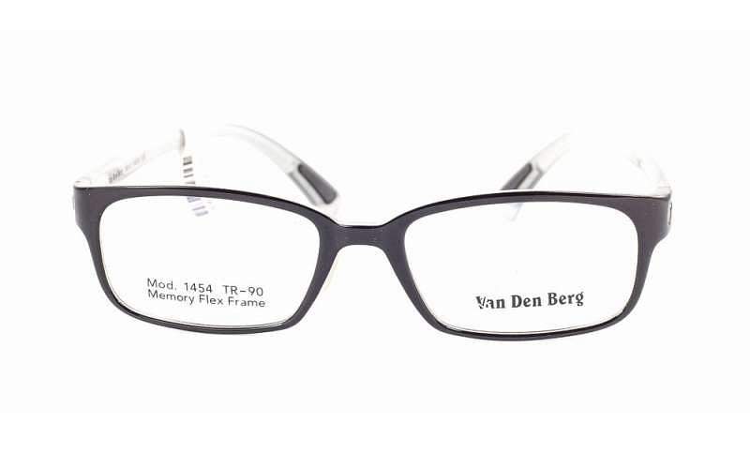

**Oprawki Tegra - dla mężczyzn kochających prostotę**

Ich klasyczny kształt i lekka konstrukcja sprawią, że codzienne noszenie szkieł nie będzie wiązało się z dyskomfortem. **Oprawki Tegra** to Twoja szansa na podkreślenie swojej urody i charakteru. Dzięki nim czytanie, śledzenie losów ulubionych bohaterów telewizyjnych i praca na komputerze nie przyprawią o ból oczu i głowy oraz pogorszenie wzroku. Idealne dla panów, w klasycznej czerni i o kształcie prostokąta, nadadzą się do noszenia dla tych, którzy szukają klasycznego dodatku, który sprawdzi się zarówno podczas formalnych spotkań i prywatnych zobowiązań.